La Brigata ebraica e la liberazione dell’Italia
25 APRILE 2017 | di Silvia Morosi e Paolo Rastelli | @MorosiSilvia @paolo_rastelli
shadow
853
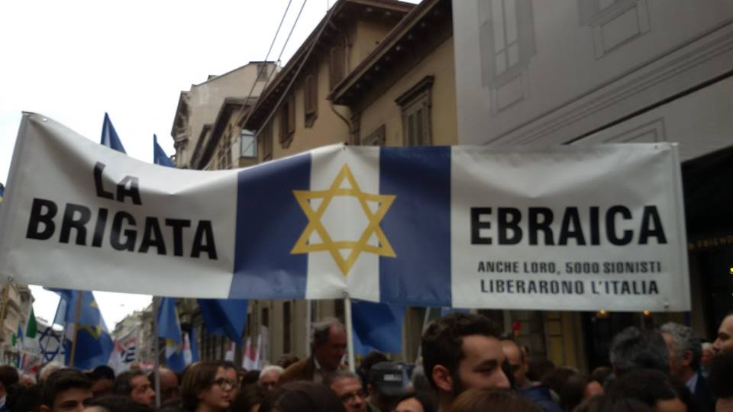
«Gli ebrei in quanto tali avevano particolari ragioni per militare nelle file partigiane […]. E perciò non vi fu un antifascismo specificamente ebraico, non vi fu una lotta partigiana specificamente. Tutti si battevano per l’avvenire della comune patria italiana, sapendo che il destino degli ebrei era inseparabile da quello dell’Italia libera e democratica».
Leo Valiani, dirigente del Comitato di Liberazione Alta Italia (in Manuela Consonni, L’eclisse dell’antifascismo. Resistenza, questione ebraica e cultura politica in Italia dal 1943 al 1989)
Da anni durante il corteo del 25 aprile sfilano insieme, tra le polemiche, le bandiere palestinesi e quella della Brigata Ebraica, che partecipò alla Liberazione con circa duemila tra uomini e donne. Un contributo pagato caro che non ha bisogno di molte spiegazioni, come evidenziò il rabbino e giornalista Dante Lattes al XXII Congresso sionista del 1946: «Sei milioni di morti. È questo il nostro contributo alla lotta contro il fascismo». Anche in questo 72esimo anniversario non sono mancate le critiche e le polemiche: da parte di chi considera il vessillo della Brigata un ospite non gradito a causa della politica seguita dallo stato d’Israele nei confronti dei palestinesi; da parte della comunità ebraica che non si sente tutelata; da parte di chi, infine, pur mantenendo un atteggiamento critico verso Israele, pensa che il tributo di sangue versato dai soldati ebrei per liberare l’Italia meriti comunque un grato ricordo e un riconoscimento.
Dalla stessa parte – Un fatto è comunque certo: i militari di origine ebraica combatterono dalla stessa parte scelta dai resistenti dopo l’8 settembre del 1943. La parte di chi decise che il nazismo andava combattuto anche quando non c’era speranza di batterlo, come accadde nella rivolta del ghetto di Varsavia del 1943. Va ricordato che a differenza dell’Italia, dove il Movimento di Liberazione vide tra i suoi capi figure importanti dell’ebraismo italiano come Raffaele Cantoni, Leo Valiani e Vittorio Foa, nell’Europa orientale il Movimento partigiano ebraico, a causa dell’antisemitismo e dell’ostilità di parte delle popolazioni, incontrò numerose difficoltà, ottenendo risultati importanti ma limitati nella lotta. Ma cosa fu e quando cominciò a operare la Brigata ebraica?
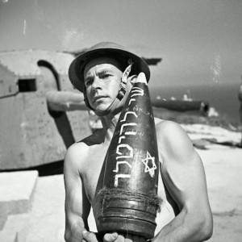
Componente della brigata ebraica, sul proiettile che porta in ebraico c’è scritto “Un regalo per Hitler”
«Indescrivibili tormenti» – Durante la Seconda Guerra Mondiale nell’esercito britannico nacque una formazione militare molto particolare. La Jewish Infantry Brigade Group, definita dai suoi combattenti Chativah Yehudith Lochemeth (“Forza di combattimento ebraica”), venne costituita nel 1944 dopo una trattativa tra ebrei palestinesi e Inghilterra, il Paese che in quel momento amministrava Gerusalemme e i territori circostanti su mandato dalla Società delle Nazioni (concesso dopo la Prima Guerra Mondiale). Il 29 settembre del 1944 Winston Churchill ne annunciò la costituzione al Parlamento, aggiungendo: «So benissimo che c’è già un gran numero di ebrei nelle nostre forze armate e in quelle americane; ma mi è sembrato opportuno che un’unità formata esclusivamente da soldati di questo popolo, che così indescrivibili tormenti ha dovuto patire per colpa dei nazisti, fosse presente come formazione a sé stante fra tutte le forze che si sono riunite per sconfiggere la Germania».
Islam e nazismo – Nella Brigata confluirono molti soldati ebrei già inseriti nel Palestine Regiment, formatosi nel 1941, quando l’avanzata del comandante nazista Erwin Rommel, “la volpe del deserto” (qui il nostro ritratto), sembrava irresistibile e costrinse gli inglesi alla mobilitazione di tutte le forze disponibili. A favore della costituzione di una forza da combattimento ebraica giocarono anche altri fattori. In primo luogo l’atteggiamento antibritannico, filonazista e antisionista di alcuni dirigenti arabi musulmani, a cominciare dal Gran Muftì di Gerusalemme Muhammad Amin Al Husaini, la suprema autorità giuridica sunnita con responsabilità sui luoghi sacri islamici della Città Santa. Husaini fu molto vicino ad Adolf Hitler, tanto che sotto il suo patrocinio vennero create due divisioni SS composte da musulmani, la 13ma recrutata in Bosnia e la 21ma composta da albanesi, impiegate nelle feroci operazioni anti partigiani nei Balcani. L’odio di Husaini nei confronti degli ebrei e la volontà di sterminarli che lo animava non erano molto lontani da quelli del Führer tedesco. Nonostante i rapporti tesi tra gli ebrei di Palestina e le autorità britanniche, l’alleanza di fronte a un nemico comune era quasi un fatto naturale. I dirigenti ebraici più moderati, soprattutto David Ben Gurion, speravano anche he un impegno diretto contro i tedeschi fruttasse benemerenze spendibili politicamente a guerra finita nei confronti della potenza mandataria. Come ha scritto recentemente Paolo Mieli sul Corriere della Sera, la decisione di collaborare con gli inglesi, responsabili di dure repressioni nei confronti degli indipendentisti ebrei in Palestina, provocò molte tensioni tra i dirigenti sionisti: i gruppi più estremisti, l’Irgun e la banda Stern, si dissociarono e continuarono nelle loro azioni terroristiche contro i soldati e le installazioni britanniche in Terrasanta.
Leader canadese – Intanto la Brigata si veniva lentamente costituendo: agli ebrei palestinesi si aggiunsero quelli provenienti da altri Paesi che allora facevano parte dell’impero britannico, come Canada, Sudafrica e Australia, nonchè altri militari di origine polacca e russa. Il comando dell’unità fu affidato a Ernest Frank Benjamin, un brigadiere generale canadese (nato nel 1900 a Toronto). Per finanziare l’impegno bellico venne fatto appello alle comunità ebraiche di tutto il mondo. Per l’inesperienza nel combattimento e la carenza di personale specializzato, gli ufficiali superiori, escluso il comandante, non erano ebrei. Dopo un periodo di addestramento in Egitto e Cirenaica, la Brigata ebraica venne imbarcata al porto di Alessandria d’Egitto su due navi dirette in Italia.
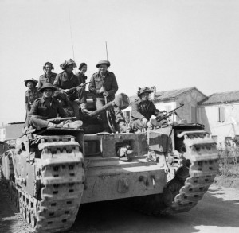
Militari della Brigata Ebraica su un carro armato Churchill MK IV nel settore di Mezzano-Alfonsine (14 marzo 1945), nella foto Wikipedia
Combattimenti in Emilia – L’unità, una volta in Italia, fu integrata nell’VIII Armata britannica: i primi scaglioni sbarcarono in Sicilia e risalirono la penisola, svolgendo anche azioni di soccorso alla popolazione provata dalla guerra. Alcune collaborarono allo sbarco di Anzio nel febbraio del ’44 e alla liberazione di Roma nel giugno dello stesso anno. Durante la stasi invernale del 1944-45, lungo la linea Gotica, gli uomini della Brigata, schierati nella parte più orientale del fronte, furono impegnati in attività di perlustrazione e sondaggio delle linee nemiche, in modo da acquisire informazioni su armamenti e difese dei nazisti. Il 27 marzo 1945, in vista del’offensiva finale, la Brigata venne affiancata al Gruppo di Combattimento “Friuli” del rinato esercito italiano, con il quale fu protagonista dello sfondamento della linea Gotica nella vallata del Senio, nei pressi di Riolo dei Bagni (dove perse 38 soldati). I soldati italiani si accorsero che il reparto indiano fino a quel momento schierato alla loro destra era stato sostituito da truppe fresche che parlavano una lingua incomprensibile. Erano, appunto, gli ebrei palestinesi. Il 3 aprile 1945 a Brisighella, fu consegnata alla Brigata la bandiera azzurra-bianca-azzurra (i colori del talled, lo scialle di preghiera della religione ebraica che oggi si ritrovano nella bandiera dello Stato d’Israele) con al centro una stella di David di colore giallo, quasi identica a quella che i tedeschi imponevano per legge agli ebrei da sterminare, un marchio di infamia diventato così un segno di vendetta e riscatto. Diverse regioni italiane furono liberate grazie al contributo di queste forze militari. L’Emilia Romagna in particolare: qui infatti, nel cimitero di Piangipane, di Ravenna, sono stati seppelliti i corpi dei caduti. Complessivamente, la Brigata combatté in Italia dal 3 marzo al 25 aprile 1945, con una perdita di 30 morti e 70 feriti (fonte Wikipedia)
Dopoguerra- La loro sede a Roma si trovava in via Cesare Balbo, dove ora sorgono due sinagoghe, e dove alla fine della guerra istituirono il centro giovanile Kadimaper i ragazzi – spesso orfani – scampati ai campi di sterminio. I soldati che sopravvissero riuscirono a rientrare in Israele: alcuni vi emigrarono dalle loro città originarie. Si dedicarono alla ricerca e al trasferimento in Israele dei superstiti dei campi di concentramento e di una massa di profughi europei che via mare si dirigevano verso i territori oggi israeliani, in viaggi di sola andata su carrette del mare, quasi in clandestinità. Divenuti ormai esperti combattenti, alcuni entrarono a far parte dell’Haganah, la forza di difesa ebraica, da cui, dopo la conquista dell’indipendenza e la costituzione dello Stato d’Israele, sarebbe nato nel 1948 Tsahal, l’esercito israeliano.
Soccorso e vendetta – Il 2 maggio 1945 la Brigata venne dislocata nella zona di Tarvisio, dove si dedicò a due attività: il sostegno e soccorso alla emigrazione clandestina di ebrei verso la Palestina e, secondo numerose fonti, all’ operazione denominata “Nakam, Vendetta”, la ricerca di criminali nazisti nascosti in Carinzia, prelevati e uccisi sommariamente nei boschi del Tarvisano (qui la storia di uno di questi giustizieri, Chaim Miller). Il giornalista americano Howard Blum, corrispondente del New York Times e vincitore di due premi Pulitzer, nel 2001 ha scritto un libro sulla Brigata ebraica, sostenendo che una quarantina di uomini della Brigata abbiano preso parte a queste missioni giustiziando, in meno di quattro mesi, 125 tedeschi. L’Operazione Vendetta proseguì nella Germania occupata e in altri territori dell’Europa postbellica portando secondo stime alla eliminazione di 1.500 nazisti (H. Blum, La Brigata. Una storia di guerra, di vendetta e di redenzione, 2005, tradotto da: The Brigade: An Epic Story of Vengeance, Salvation, and World War II).
Now was the moment for the Jews to turn the tables. To repay not just the Nazis, but all the centuries of persecution. Perhaps the time had finally come for Jewish soldiers to unleash all restraints…
They waited as, Chaim Weizmann forlornly observed, “The world was divided into two parts. One where Jews cannot live. And another where they cannot go
Per approfondire la vicenda sulla quale gli autori di questo blog vogliono tornare, vi consigliamo per ora la lettura dell’articolo di Gianluca Di Feo, “La Brigata ebraica che continuò la guerra mondiale”, sul Corriere della sera del 27 aprile 2000. Per il sostegno dato ai pr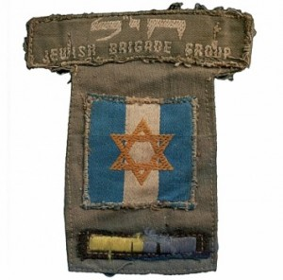ofughi ebrei che volevano raggiungere la Palestina, la Brigata si scontrò con i comandi britannici e nella seconda metà dell’estate del 1945 venne trasferita in Belgio e in Olanda dove rimase per circa un anno. Nel luglio del 1946 il governo britannico decise di procedere al suo disarmo, alla sua smobilitazione e al rimpatrio nei Paesi d’origine.

Tag: 25 aprile, brigata, Brigata ebraica, Chativah Yehudith Lochemeth, Commonwealth, ebrei, Ernest Frank Benjamin, erwin rommel, Forza di combattimento ebraica, Giustizieri, Howard blum, inghilterra, Israele, Jewish Infantry Brigade Group, Nakam, palestina, rommel, seconda guerra mondiale, Vendetta, volpe del deserto, Winston Churchill

